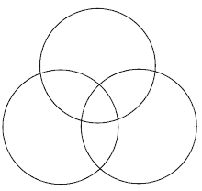**Renaissance Artists**

**Michelangelo**

**Raphael**

**Da Vinci**